

**Инструкция**

**АДМИНИСТРИРОВАНИЕ БИТРИКС**

**Создание нового пользователя**

1. Переходим в меню Администрирование

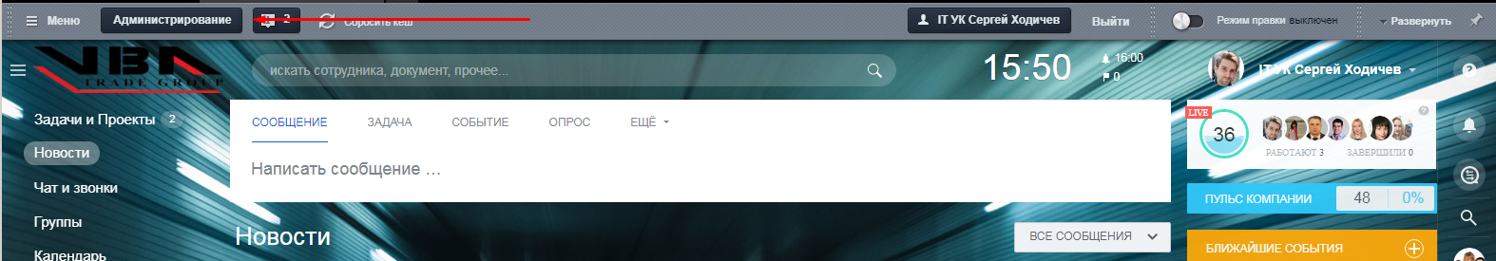

2. Вкладка Настройки-Пользователи-список пользователей

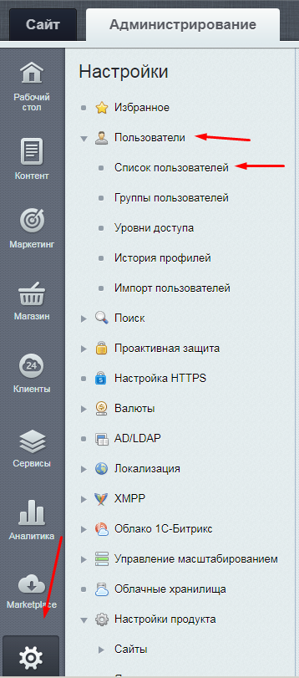

3. Добавить пользователя

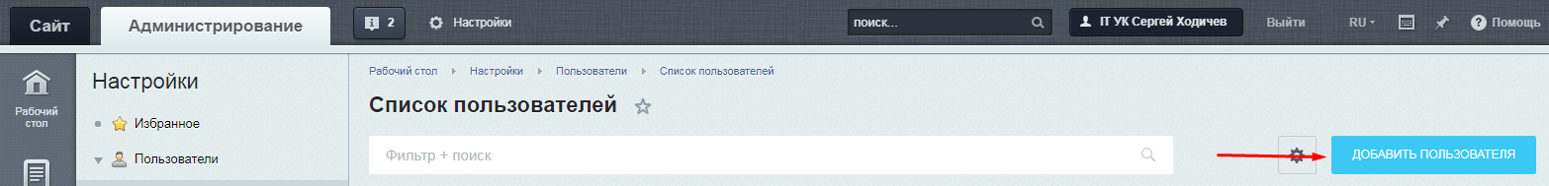

4. В регистрационной информации заполнить все поля согласно данных пользователя (В поле Имя указывается занимаемый пост и направление, а в Фамилия пишется сначала Имя и через пробел Фамилия) Логин – полное название почты

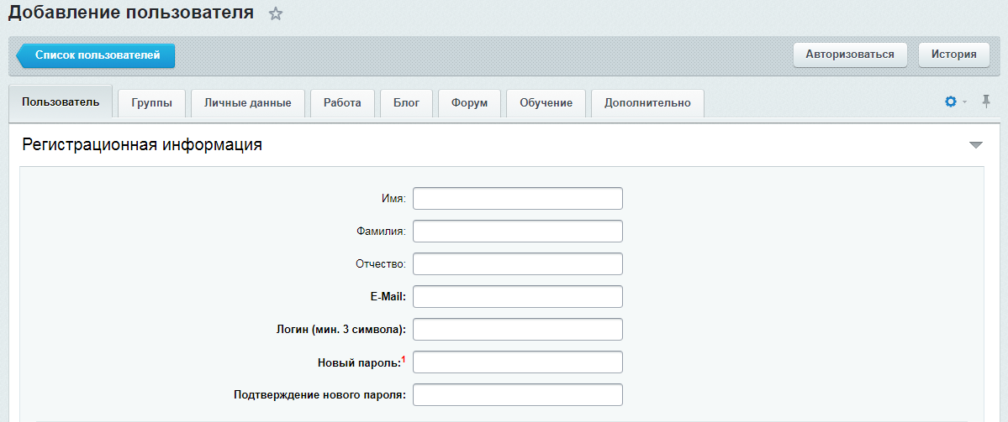

5. В Структура организации выбираем нужное подразделение согласно занимаемой должности

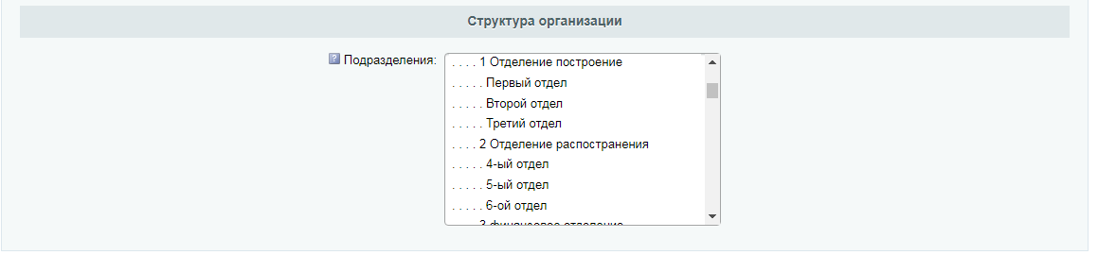

6. Вкладка Группы: Оставлять, как есть, если только не нужно права администратора

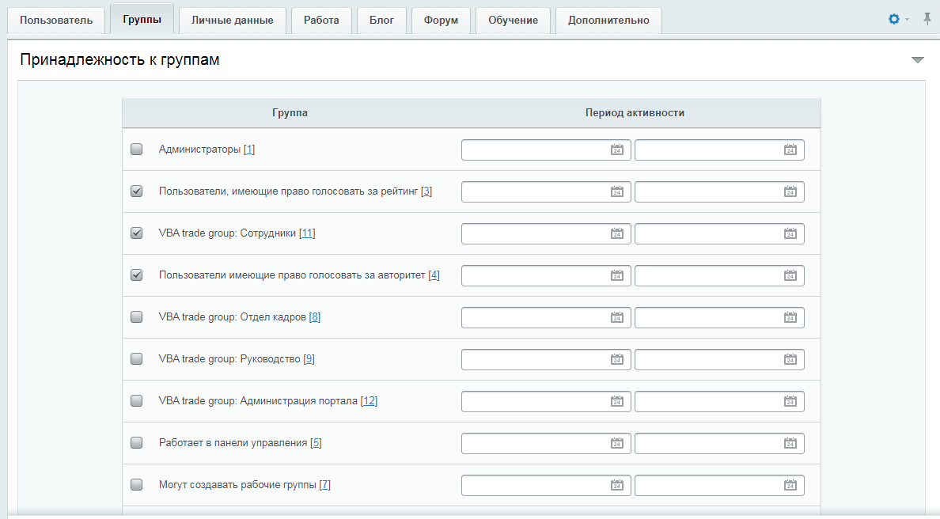

7. Вкладка Личные данные. Заполняются такие поля: Пол, дата рождения, мобильный номер телефона.

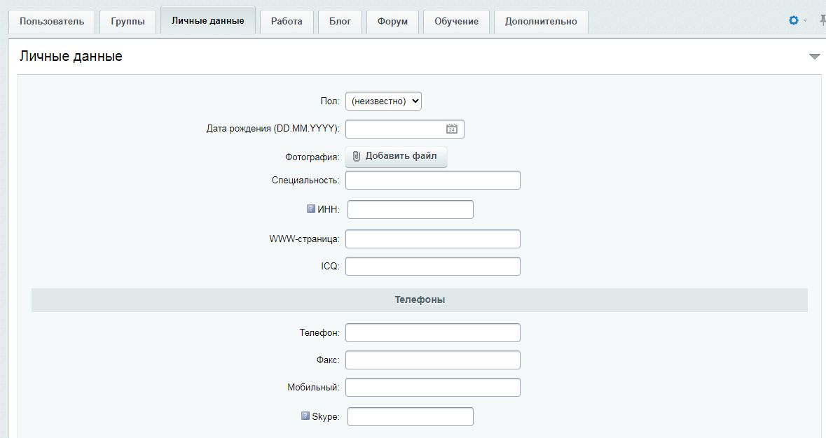

8. Вкладка Работа. Заполняются такие поля: Департамент\Отдел, Должность, Направление деятельности (Беги, известняк, порошок или УК), Телефон (корпоративный).

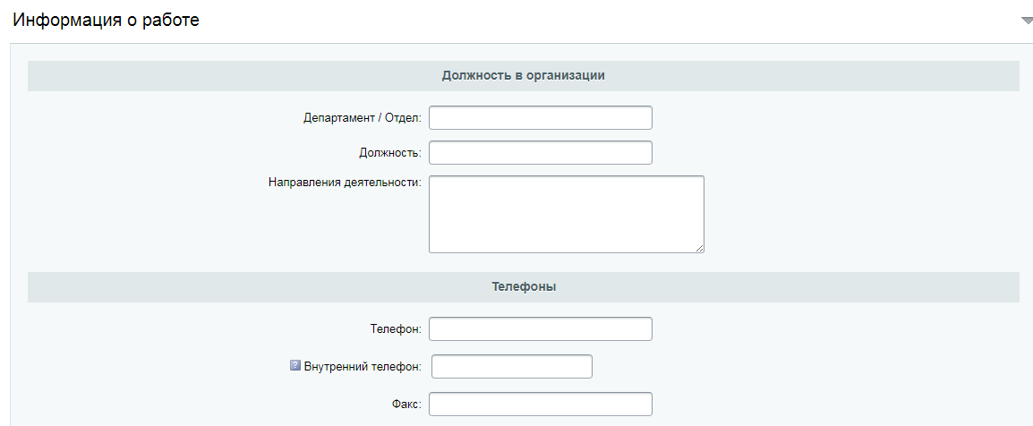

9. Вкладка Блог. Оставляется по стандарту.

10. Вкладка Форум. Оставляется по стандарту.

11. Вкладка Обучение. Оставляется по стандарту.

12. Вкладка Дополнительно. “Пользователь активен” При снятии галочки блокируется доступ пользователя к битриксу.

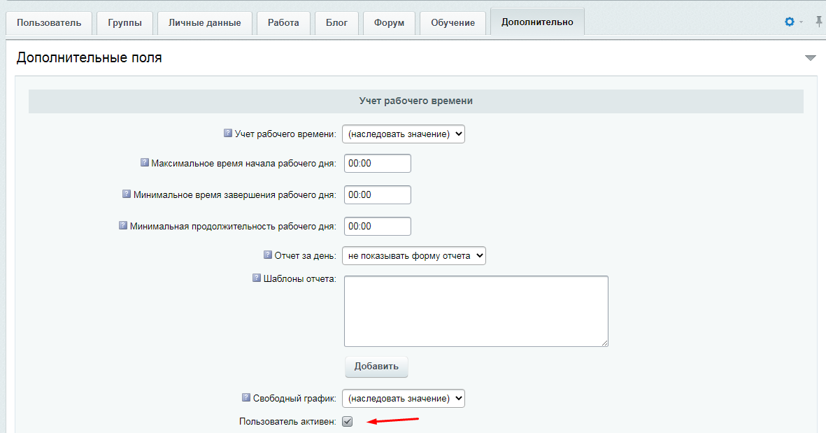

Удаление пользователя происходит в обратной последовательности его созданию.

**Раздача прав и общий доступ для файлов\папок.**

1. Выбрать нужный файл\папку, правая кнопка мыши или интерактивное контекстное меню в браузере, Поделиться, Общий доступ, Добавить ещё, Выбрать нужного пользователя или группу пользователей и присвоить им один из 4-х прав доступа.
2. Сохранить.

**Системные настройки**

* Название сайта – используется для всех сайтов по умолчанию
* URL сайта – используется по умолчанию в качестве адресов сайтов, работающих под управлением системы и задается в виде [www.site.](http://www.site.ru/)ua
* Распространять куки на все домены – если параметр активен, для всех доменов используются общие файлы cookies. Это означает, что при переключении между несколькими доменами авторизация будет сохраняться.
* Режим вывода ошибок – вы можете выбрать, какие сообщения об ошибках в работе системы увидит пользователь. Рекомендуется выставить параметр «Только ошибки»

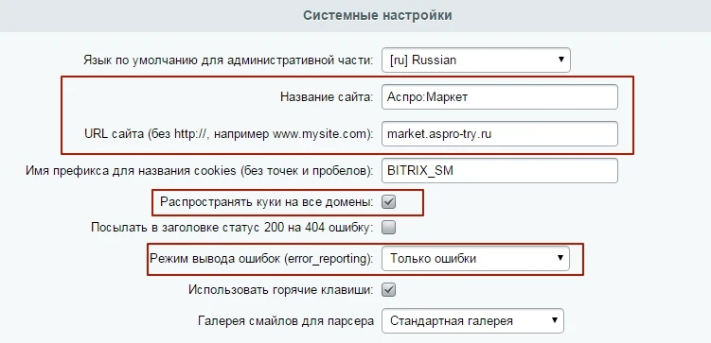

### **Закладка «Система обновлений»**

Содержит информацию о лицензионном ключе 1С-Битрикс и имени сервера с обновлениями, адрес и порт прокси, имя пользователя прокси и пароль, а также настройки обновлений. К примеру, вы можете отметить параметр «Загружать только стабильные обновления», чтобы системе не были доступны бета-версии обновлений.

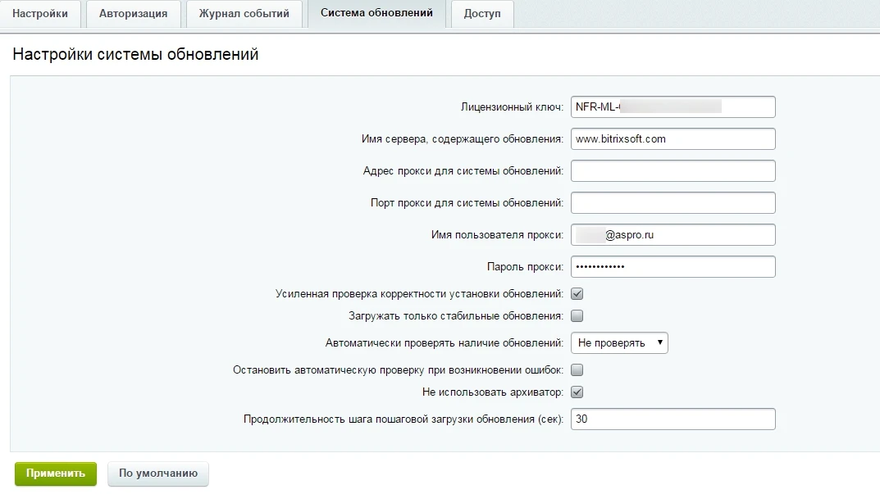

**Выключение доступа всех пользователей при необходимости.**

Данную процедуру могут выполнить исключительно администраторы платформы Битрикс 24.

1. Переходим во вкладку Администрирование в верхнем левом углу. 
2. В левом поле выбираем Настройки

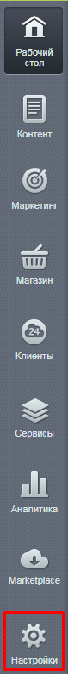

4. В данном окне выбираем Настройки продукта - Настройки модулей - Главный модуль.

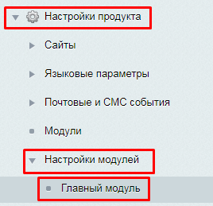

5. В открывшемся окне выбираем пункт Настройки

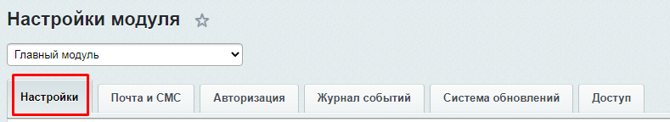

6. Прокручиваем страницу вниз к полю Служебные процедуры и нажимаем кнопку Закрыть доступ для посетителей.

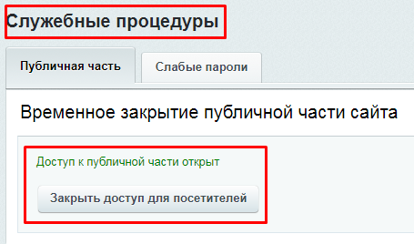

7. Для открытия доступа всем пользователем нужно зайти на сайт под администратором, через ссылку: https://www.corp.vba.com.ua/bitrix/admin/#authorize

**Постановка на автоматическое бекапирование Битрикс**

1. В левом верхнем углу нажимаем на кнопку **Администрирование**:

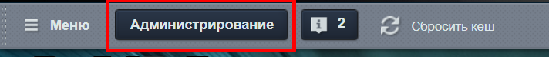

1. В левой полосе находим **Настройки:**

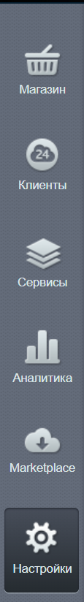

1. В колонке правее выбираем **Инструменты** - **Резервное копирование** - **Регулярное резервное копирование**:

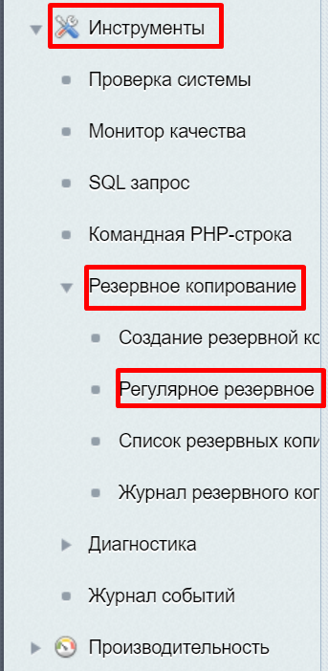

1. В поле **Регулярный запуск** нажимаем на **Включить регулярное резервное копирование** и выбираем **Сохранить**:

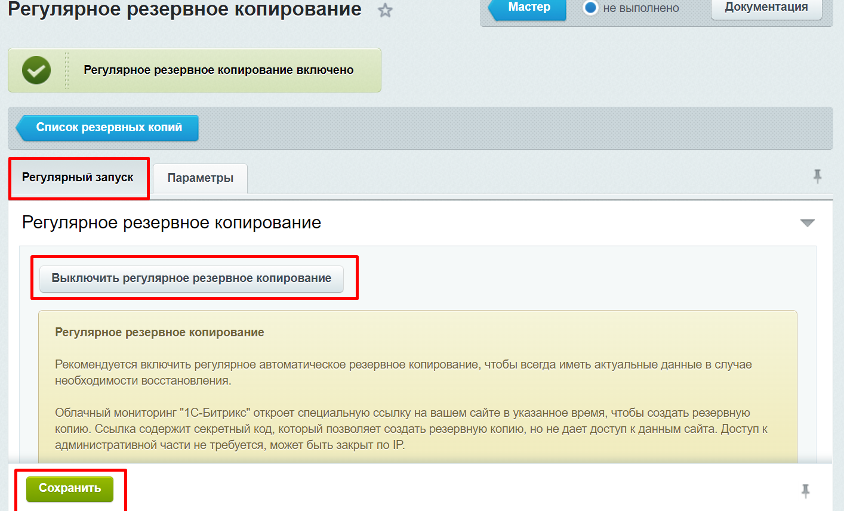

1. Переходим на вкладку **Параметры** и заполняем согласно скриншотам и нажимаем **Сохранить**:

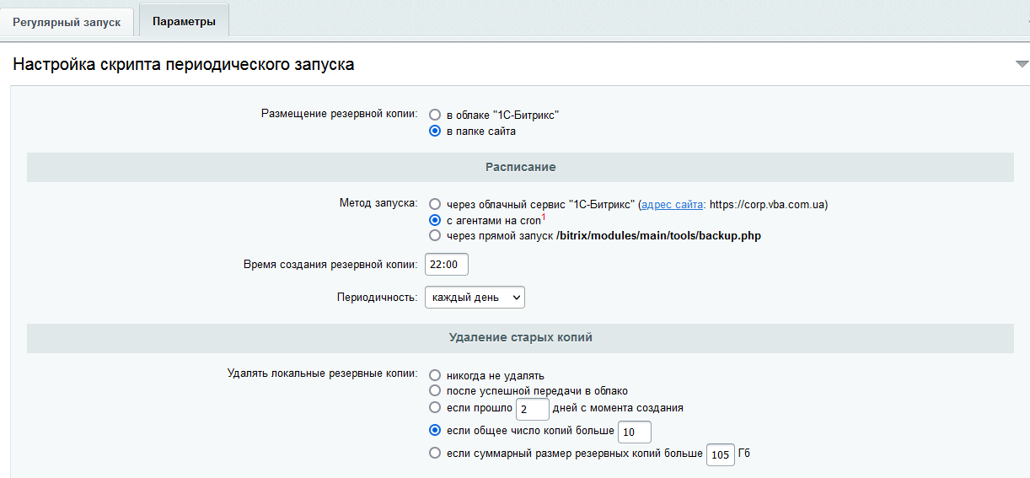

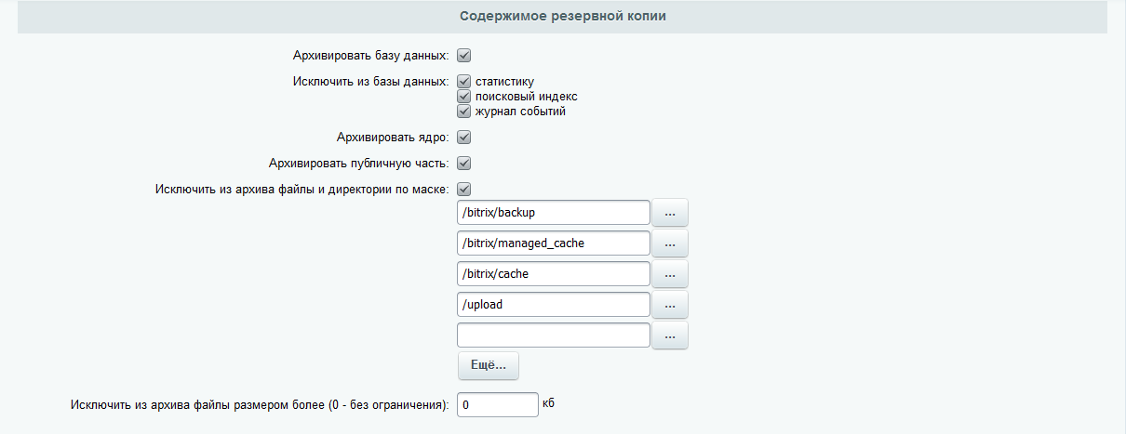

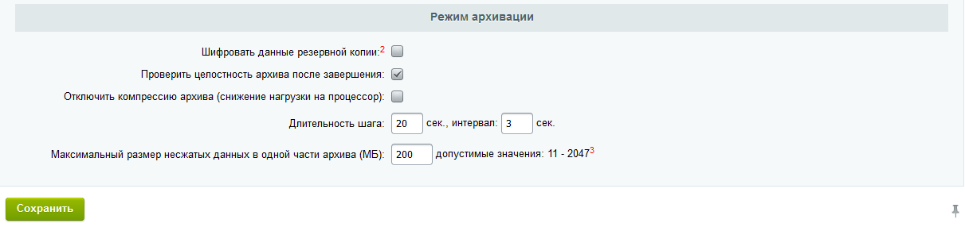

**Создание структуры компании**

1. Перейдите в раздел *Сотрудники > Структура компании*.

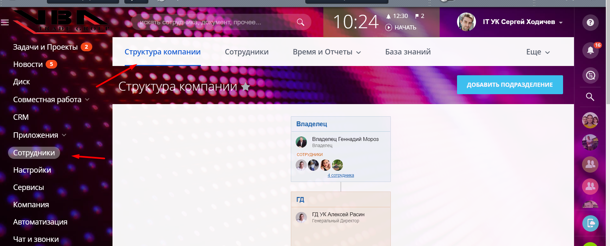

1. Каждый отдел в структуре представляет с собой блок, в котором видно руководителя отдела и его подчиненных.

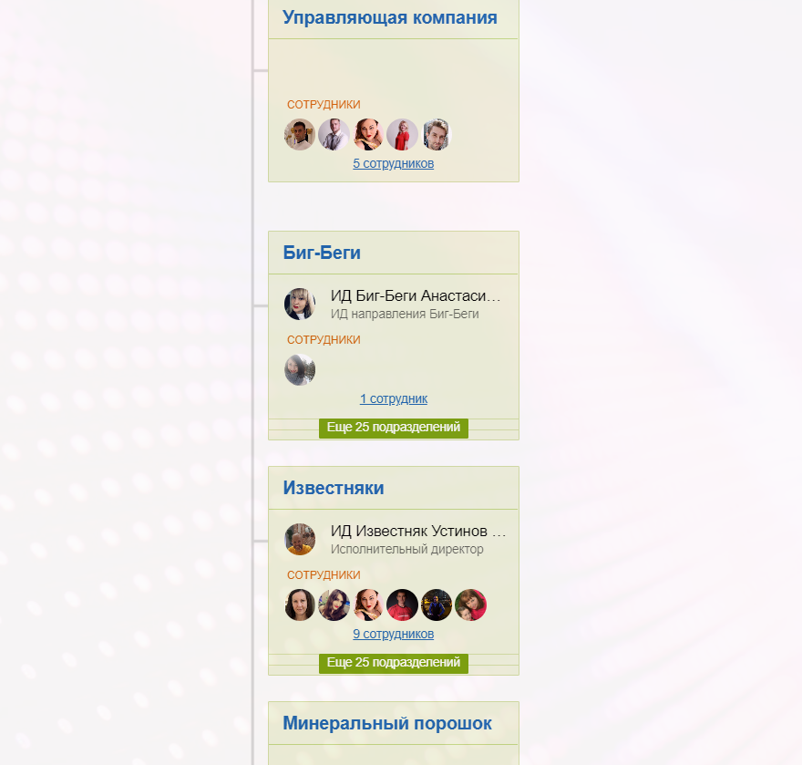

1. Чтобы закрепить сотрудника за отделом, просто перетащите его мышкой в нужный отдел.

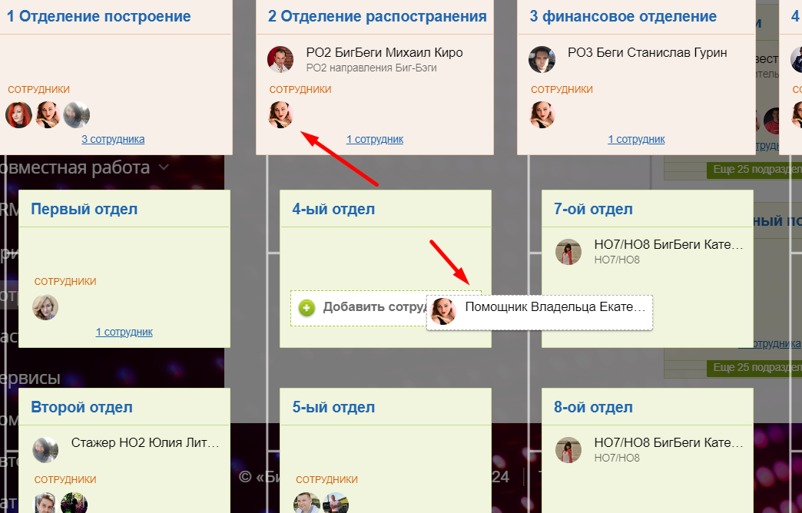

1. Нажмите кнопку Добавить подразделение в правом верхнем углу и заполните данные о новом отделе. Учитывайте, что для подразделения можно назначить только одного руководителя.

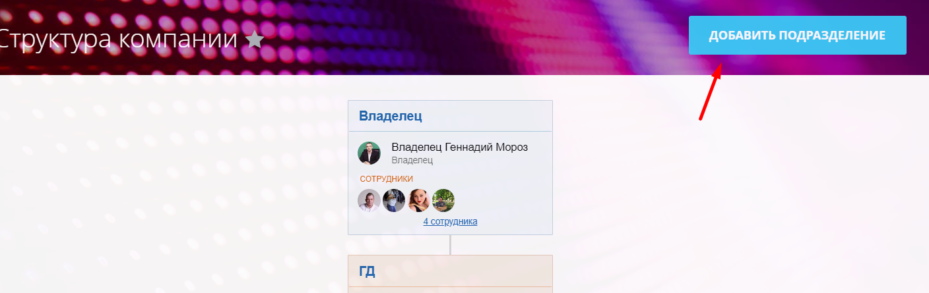

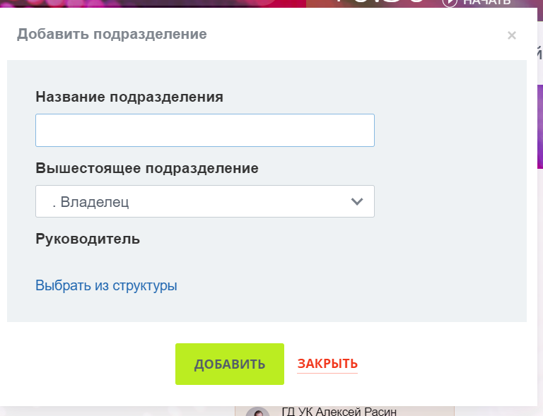

1. Если вы укажете *Вышестоящее подразделение*, то новый отдел сразу расположится в структуре в нужном месте. Но отделы можно и просто перетаскивать мышкой.

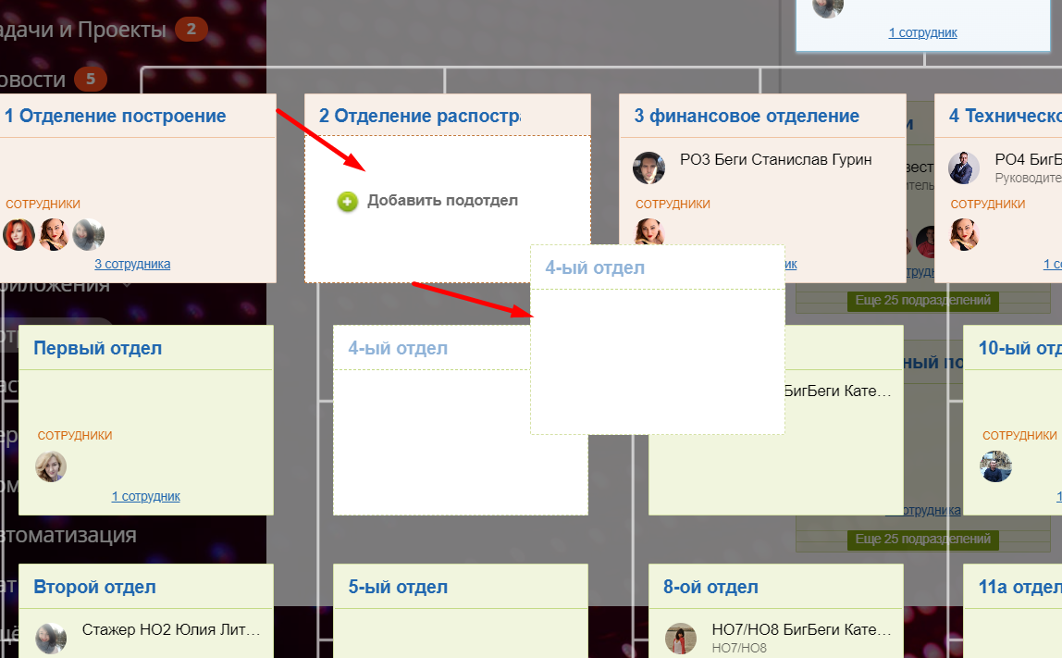

Иногда возникает ситуация, когда сотруднику нужно дать доступ на просмотр всех задач других сотрудников, при этом он будет находиться не выше по иерархии в структуре компании. Для этого нужно:

1. Открываем Задачи и Проекты

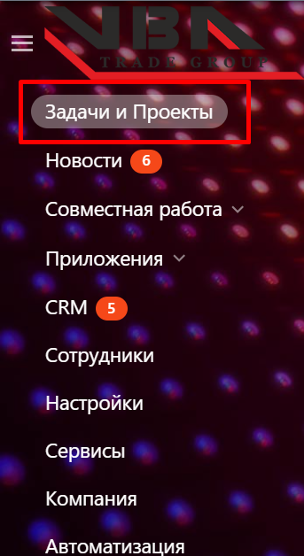

1. Далее выбираем Ещё и нажимаем на Права доступа:

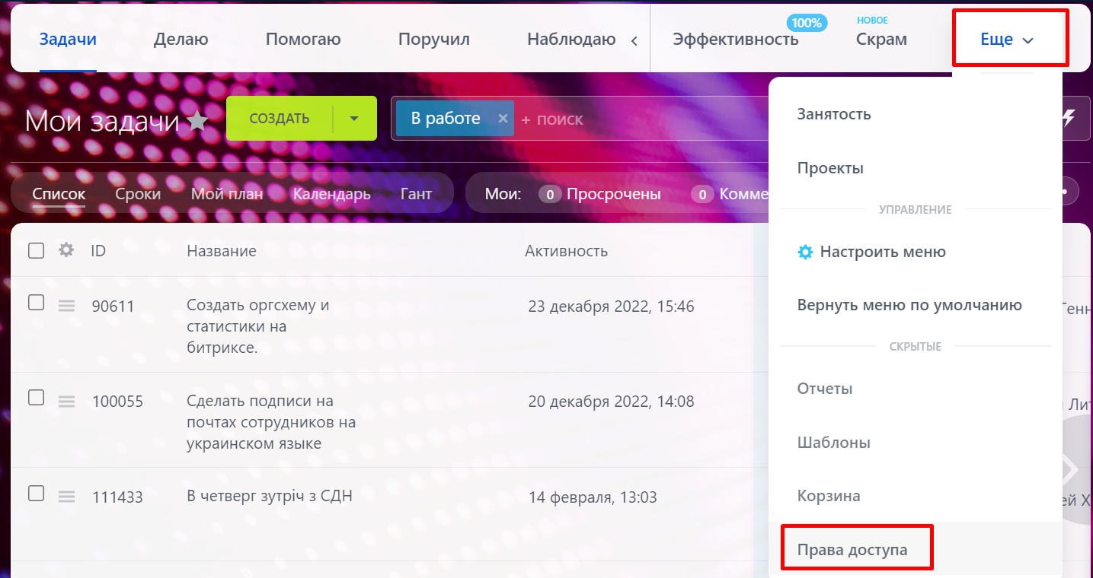

1. Дальше в колонке Руководители нажимаем Плюсик и добавляем нужного нам пользователя

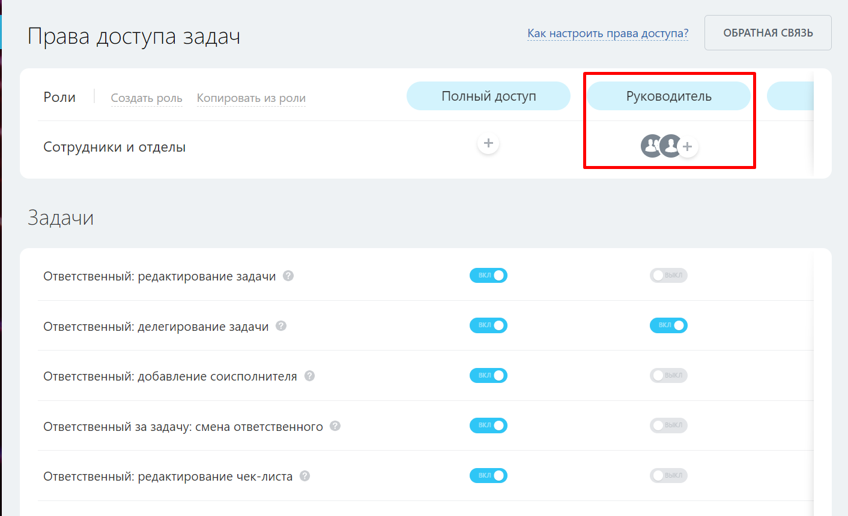

1. Теперь в колонке Задачи вибираем галочками нужные нам права

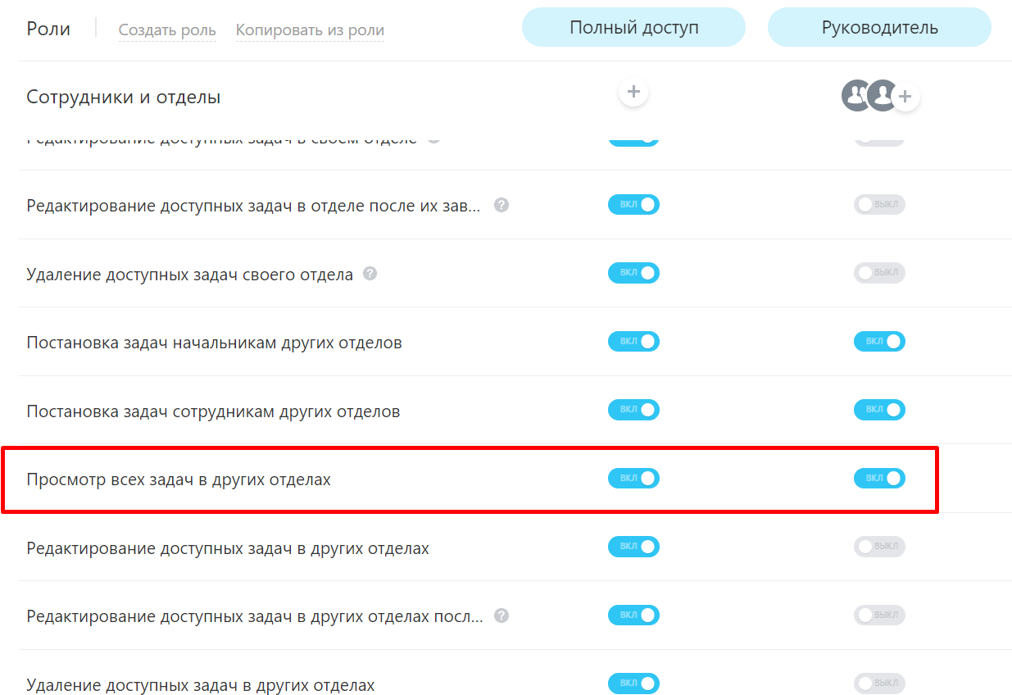

Отключение рабочего времени:

1. Заходим в раздел Сотрудники:

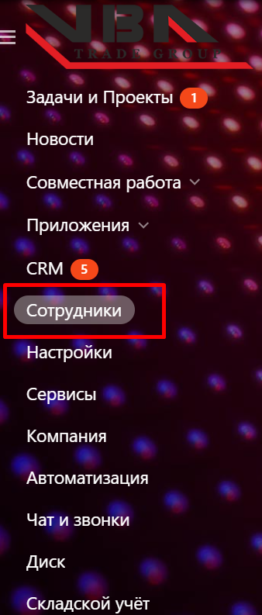

1. Выбираем Время и Отчёты - Рабочее время:

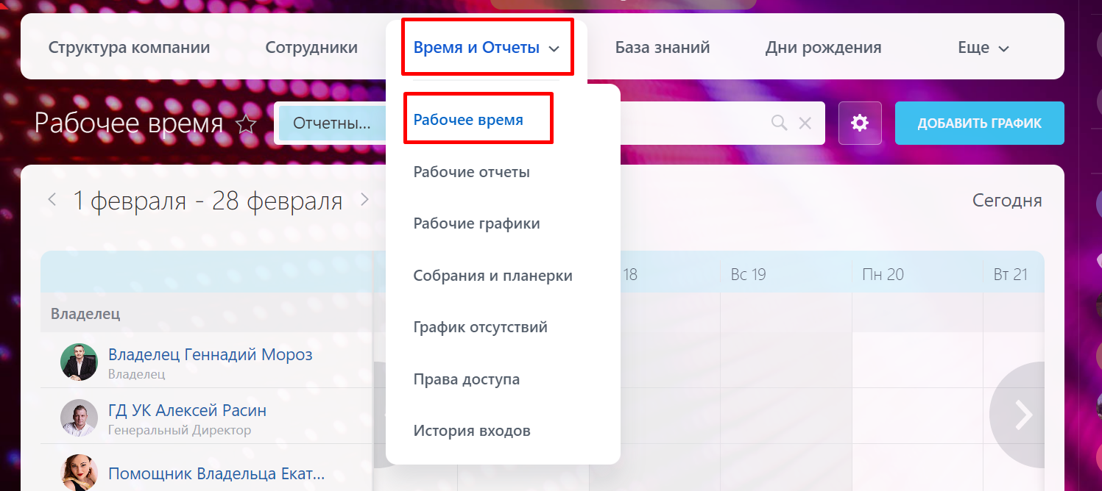

1. Нажимаем на значок часов рядом с пользователем и выбираем нужные нам настройки

